Не во тереме свеча горит
(свадебная, вечером после бани)
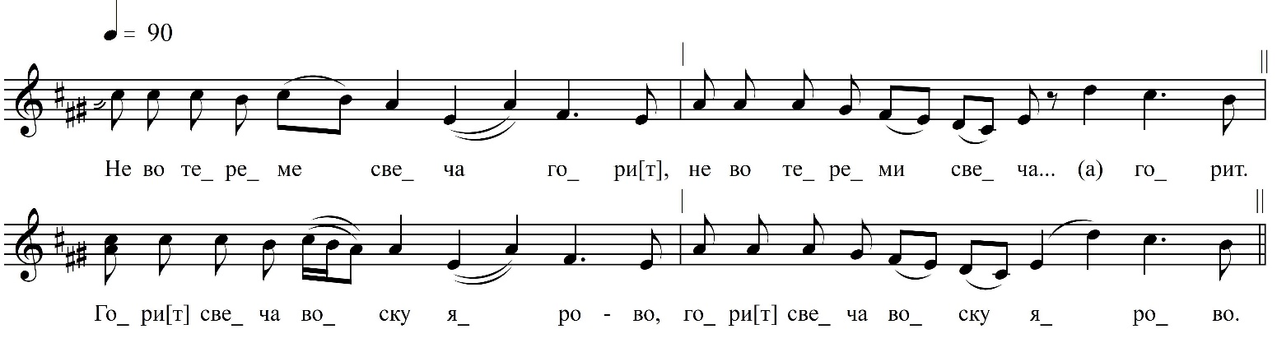

Не во тереме свеча гори[т],  Не во тереми свеча … а горит.  Гори[т] свеча воску ярово,  Гори[т] свеча воску ярово.  Слезно плачет красна девица,  Слезно плачет красна девица.  Она плачет не по батюшки,  Она плачет не по матушки.  Она плачет по русой косы,  Она плачет по русой косы,  По своей по вольнёй волюшки,  По своей да вольнёй во…люшки,  По дево́чьём украшеньицым,  По дево́чьём украшеньицым.  Уговаривал ей батюшка,  Уговаривал ей матушка:  – Ты не плачь-ко, наша умница,  Ты не плачь, наша разум…ная.  Ишо мы тебе не одну пустим,  Ишо мы тя не од(ы)ну пустим.  Мы дадим те провожатово,  Мы дадим те провожатово, | Провожата брата ро́дново,  Провожата брата ро́дново.  Провожал братец, наказывал,  Провожал братец, наказывал:  – Ты сестрица-голубушка,  Ты сестрица-голубушка,  Как в чужих да добрых людюшках,  Как в чужих да добрых лю…дюшках  Носи платьицо, не снашивай,  Носи платьицо, не снашивай,  Терпи горюшко, россказывай,  Терпи горюшко, не сказывай.  – Уж ты, братец, ты, родненькой,  Уж ты, братец, ты, родненькой,  Как в чужой-то деревенюшке,  Как в чужой-то дереве…нюшке,  Не в знакоменькой семеюшке,  Не в знакоменькой семе…юшке,  Не носивши, платьё сносится,  Поносивши, платьё сно…сится,  Потерпивши, горё скажится,  Потерпивши, горё скажится.

ФНОЦ СПбГИК, ВхI-а.11/19
Запись Бецкой Ж., Васильева К., Горбовой Л., Ивановой …, Михалкина Г. 30(?).06.1974
д. Пороги Вындиноостровского с/п Волховского р-на Ленинградской обл.
Инф. Хамова Мария Алексеевна (1904), Костина Ирина Александровна (1907)

Вероятно, должно быть «не сказывай».

